卷 号
卷内编号
密 级

<项目编号>
<项目名称>
分 类:  <模板>  使用者:  <项目组>  文档编号：  HD-RD-307  四川华迪信息技术有限公司 | 软件实现规约  <版本号>  项 目 承 担 部 门： 西安交通大学  撰 写 人（签名）： 李朝龙  完 成 日 期： 2020/06/26  本文档 使 用部门： R主管领导 R项目组  □客户（市场） R维护人员 □用户  评审负责人（签名）： 田丰瑞  评 审 日 期： 2020/06/27
分 类:  <模板>  使用者:  <项目组>  文档编号：  HD-RD-307  四川华迪信息技术有限公司 | 
文档信息
标题: 软件实现规约
作者: 李朝龙
创建日期: 2020/06/26
上次更新日期:
版本: 1.1
部门名称:

修订文档历史记录
日期 | 版本 | 说明 | 作者
2020/06/26 | 1.0 | 对软件实现规约进行初步制定 | 李朝龙
2020/06/26 | 1.1 | 更新了Rose各模型，如时序图、类图等 | 李朝龙

目录
1. 简介 4
2. 系统角色 4
3. 用例阐述 4

软件实现规约

简介
本文是需求分析的用例清单，用于指导项目分析设计，划分项目范围，确定项目前景。

系统角色
①：学生：选择课程/提交作业/下载资料资源/获取课程通知/课程讨论区评论 等；
②：老师：可以发布作业/收取作业并进行批改/发布资料资源/发布公告/发布考试安排 等；
③：教务管理员：对学生和老师的信息进行管理/维护系统的正常功能。

用例阐述
5.3 用例说明：
下文中将要展示的用例说明有：
①申请注册；②修改资料；③登陆系统；
④设置密保；⑤修改密保；⑥删除密保；⑦修改密码；
⑧查看作业；⑨发布作业；⑩提交作业；⑪审批作业；
⑫查看成绩；⑬修改成绩；⑭删除成绩；
⑮发布学习资料；⑯发布公告；⑰发布评论；⑱删除评论。
①申请注册
用例编号 | VUC001
用例名称 | 申请注册
用例概述 | 该用例将要求用户向系统内输入包含“身份角色”在内的个人信息，并最终予以注册结果的反馈答复。
主要业务参与者 | 学生、老师（在未注册前应统一叫游客）
前置条件 | 用户资料中不包含注册者的相关信息
触发事件 | 点击“注册”按钮
后置条件 | 注册成功，用户信息被存档
基本事件流 | 参与者 | 系统
基本事件流 | 第1步：点击“注册”  第3步：填写注册信息 | 第2步：显示注册页面  第4步：核实信息  第5步：反馈注册成功  第6步：存档用户资料
扩展事件流 | 4.1：信息填写格式不规范  第5步：提示验证信息失败，请合法输入  4.2：账户已存在  第5步：提示当前用户曾经完成过注册  4.3：信息没有输入完毕  第5步：提示用户重新填写个人信息
补充说明 | 注册成功后会分配一个ID作为登陆账号

②修改资料
用例编号 | VUC002
用例名称 | 修改资料
用例概述 | 该用例允许已经注册过的用户适当修改自己的某些信息（如地址、电话、e-mail等）。
主要业务参与者 | 学生、老师
前置条件 | 用户资料中包含需求者的相关信息
触发事件 | 点击“修改个人资料”按钮
后置条件 | 修改成功，用户信息被更新
基本事件流 | 参与者 | 系统
基本事件流 | 第1步：点击“修改个人资料”  第3步：修改资料信息 | 第2步：显示资料页面  第4步：核实信息  第5步：反馈修改成功  第6步：更新用户资料
扩展事件流 | 4.1：信息修改格式不规范  第5步：提示修改信息失败，请合法输入
补充说明 | - 重要的信息（账户ID等）不允许被修改；  - 根据实际情况可以考虑对于每月的修改次数给予  限制；

③登陆系统
用例编号 | VUC003
用例名称 | 登陆系统
用例概述 | 该用例允许已经注册过的用户输入正确自己的账户ID和密码后进入作业管理系统。
主要业务参与者 | 学生、老师、教务员
前置条件 | 用户将自己的账号ID和密码输入、匹配正确
触发事件 | 点击“登陆”按钮
后置条件 | 登陆成功，用户进入系统
基本事件流 | 参与者 | 系统
基本事件流 | 第1步：输入账户ID、密码并登陆  第4步：用户进入作业管理系统 | 第2步：核实密码正确性  第3步：反馈登陆成功
扩展事件流 | 2.1：账户ID不存在  第3步：提示ID不存在，请重新检查；  2.2：密码不正确  第3步：提示密码错误，需重新输入；  1.1：某ID输入错误密码5次  第2步：不再核实密码，提示账户冻结3小时；
补充说明 | 用户只有这一种渠道可以进入系统

④设置密保
用例编号 | VUC004
用例名称 | 设置密保
用例概述 | 该用例允许未设置过密保的用户为自己的账户ID设置密码保险。
主要业务参与者 | 学生、老师
前置条件 | 用户当前未给自己的账户设置过密保
触发事件 | 点击“设置密保”按钮
后置条件 | 设置密保成功，密保信息存档
基本事件流 | 参与者 | 系统
基本事件流 | 第1步：点击“设置密保”按钮  第3步：设置密保并输入答案  第5步：根据密保重输答案 | 第2步：显示密保界面  第4步：初次记录密保信息  第6步：核实答案信息  第7步：反馈密保设置成功  第8步：密保信息存档
扩展事件流 | 6.1：密保答案错误  第7步：提示密保答案错误，需重新输入；
补充说明 | 1）用户重输答案时要求格式完全一致；  2）用户一次必须同时设置三个密保。

⑤修改密保
用例编号 | VUC005
用例名称 | 修改密保
用例概述 | 该用例允许设置过密保的用户为自己的账户ID重新设置密码保险。
主要业务参与者 | 学生、老师
前置条件 | 用户当前拥有密保资料
触发事件 | 点击“修改密保”按钮
后置条件 | 修改密保成功，密保信息更新
基本事件流 | 参与者 | 系统
基本事件流 | 第1步：点击“修改密保”按钮  第3.1步：选择输入密码确认身份  第3.2步：选择输入密保答案确认身份 | 第2步：显示核实方式  第4步：核实密码/曾经的密保答案信息  第5步：反馈密保修改成功  第6步：密保信息更新
扩展事件流 | 4.1：密码/密保答案错误  第5步：提示密码/密保答案错误，需重新输入；
补充说明 | 1）用户选择输入密保答案验证身份时要求三个密保问题都回答正确，否则不予通过。

⑥删除密保
用例编号 | VUC006
用例名称 | 删除密保
用例概述 | 该用例允许设置过密保的用户为自己的账户ID删除密码保险。
主要业务参与者 | 学生、老师
前置条件 | 用户当前拥有密保资料
触发事件 | 点击“删除密保”按钮
后置条件 | 删除密保成功，密保信息舍弃
基本事件流 | 参与者 | 系统
基本事件流 | 第1步：点击“删除密保”按钮  第3.1步：选择输入密码确认身份  第3.2步：选择输入密保答案确认身份 | 第2步：显示核实方式  第4步：核实密码/曾经的密保答案信息  第5步：反馈密保删除成功  第6步：密保信息舍弃
扩展事件流 | 4.1：密码/密保答案错误  第5步：提示密码/密保答案错误，需重新输入；
补充说明 | 1）密保答案验证身份时要求三个密保都回答正确，否则不予通过。

⑦修改密码
用例编号 | VUC007
用例名称 | 修改密码
用例概述 | 该用例允许用户重新设置自己的密码。
主要业务参与者 | 学生、老师
前置条件 | 用户已经成功注册
触发事件 | 点击“修改密码”按钮
后置条件 | 修改密码成功，密码信息更新
基本事件流 | 参与者 | 系统
基本事件流 | 第1步：点击“修改密码”按钮  第3步：输入密保答案  第7步：输入新密码份  第9步：重输密码 | 第2步：显示密保界面  第4步：核实密保答案  第5步：反馈密保回答成功  第8步：新密码信息记录  第10步：核实重输的密码  第11步：反馈修改成功  第12步：新密码信息更新
扩展事件流 | 4.1：密保答案错误  第5步：提示密保答案错误，需重新输入；  10.1：重输密码错误  第11步：提示重输密码错误，需重新输入；
补充说明 | 1）若忘记密保信息需线下向教务员提出咨询。

⑧查看作业
用例编号 | VUC008
用例名称 | 查看作业
用例概述 | 该用例允许用户查看权限内的作业（老师查看自己布置的、所有学生的作业；学生查看自己的）。
主要业务参与者 | 学生、老师
前置条件 | 相应作业数据库非空
触发事件 | 点击“查看作业”按钮
后置条件 | 查看某作业具体完成情况
基本事件流 | 参与者 | 系统
基本事件流 | 第1步：点击“查看作业”按钮  第3步：选择相应作业 | 第2步：核实用户身份  第4步：核实用户权限  第5步：反馈作业信息
扩展事件流 | 4.1：学生用户访问他人作业  第5步：提示权限不够、只能访问自己的作业；  4.2：老师用户访问非其布置的作业  第5步：提示权限不够、只能访问自己布置的作业；
补充说明 | 学生和老师能够访问的作业范围不同：  - 学生可以访问自己做过的所有作业；  - 老师可以访问自己布置的、所有学生的作业。

⑨发布作业
用例编号 | VUC009
用例名称 | 发布作业
用例概述 | 该用例允许老师发布一项新的作业。
主要业务参与者 | 老师
前置条件 | 无
触发事件 | 点击“发布作业”按钮
后置条件 | 发布作业成功，作业信息存档
基本事件流 | 参与者 | 系统
基本事件流 | 第1步：点击“发布作业”按钮  第3步：输入作业相关信息 | 第2步：显示作业发布界面  第4步：核实作业信息  第5步：反馈发布成功  第6步：作业信息存档
扩展事件流 | 4.1：作业信息格式不规范  第5步：提示输入不规范、需重新输入；
补充说明 | 1 1）老师需按照自己教授的课程发布一项作业；  2）一次只能布置一项作业；  3）成功布置后系统会发送公告给每一位参与该课程的学生。

⑩提交作业
用例编号 | VUC010
用例名称 | 提交作业
用例概述 | 该用例允许学生提交某一课程的某项作业。
主要业务参与者 | 学生
前置条件 | 相关老师发布过该课程的作业
触发事件 | 点击“提交作业”按钮
后置条件 | 提交作业成功，学生作业存档
基本事件流 | 参与者 | 系统
基本事件流 | 第1步：点击“提交作业”按钮  第3步：提交文档/文本/照片作为作业 | 第2步：显示提交作业界面  第4步：核实时间  第5步：反馈提交成功  第6步：提交信息成功
扩展事件流 | 4.1：提交时间已经超过截止时间  第5步：提示逾期，不予提交；
补充说明 | 1 1）学生可以在时间截止前重复提交作业，但之后的作业会自动覆盖之前的记录；  2）逾期不能提交作业，需线下向老师申请重交。

⑪审批作业
用例编号 | VUC011
用例名称 | 审批作业
用例概述 | 该用例允许老师审批其课程下学生的某项作业。
主要业务参与者 | 老师
前置条件 | 已有学生提交过作业
触发事件 | 点击“审批作业”按钮
后置条件 | 审批作业成功，成绩评语存档
基本事件流 | 参与者 | 系统
基本事件流 | 第1步：选中某作业点击“审批作业”按钮  第3步：输入成绩、评语 | 第2步：显示审批作业界面  第4步：核实输入  第5步：反馈审批成功  第6步：成绩评语存档
扩展事件流 | 4.1：输入的信息格式不规范  第5步：提示输入格式不规范，需重新输入；
补充说明 | 1 1）老师一次只能审批一个学生的某一项作业；  2）老师可以及时接收来自学生的提交作业信息。

⑫查看成绩
用例编号 | VUC012
用例名称 | 查看成绩
用例概述 | 该用例允许用户查看权限内的作业成绩（老师查看自己布置的、所有学生的成绩；学生查看自己的）。
主要业务参与者 | 学生、老师
前置条件 | 相应作业成绩数据库非空
触发事件 | 点击“查看成绩”按钮
后置条件 | 查看某作业具体成绩
基本事件流 | 参与者 | 系统
基本事件流 | 第1步：点击“查看成绩”按钮  第3步：选择相应作业范围 | 第2步：核实用户身份  第4步：核实用户权限  第5步：反馈作业成绩
扩展事件流 | 4.1：学生用户访问他人作业成绩  第5步：提示权限不够、只能访问自己的作业成绩；  4.2：老师用户访问非其布置的作业成绩  第5步：提示权限不够、只能访问自己作业的成绩；
补充说明 | 学生和老师能够访问的作业成绩范围不同：  - 学生可以访问自己做过的所有作业成绩；  - 老师可以访问自己布置的、所有学生的作业成绩。

⑬修改成绩
用例编号 | VUC013
用例名称 | 修改成绩
用例概述 | 该用例允许老师修改其课程下学生的某项作业成绩。
主要业务参与者 | 老师
前置条件 | 已审批过目标作业
触发事件 | 点击“修改成绩”按钮
后置条件 | 修改成绩成功，成绩评语更新
基本事件流 | 参与者 | 系统
基本事件流 | 第1步：选中某作业点击“修改成绩”按钮  第3步：输入成绩、评语 | 第2步：显示修改成绩界面  第4步：核实输入  第5步：反馈修改成功  第6步：成绩评语更新
扩展事件流 | 4.1：输入的信息格式不规范  第5步：提示输入格式不规范，需重新输入；
补充说明 | 1 1）老师一次只能修改一个学生的某项作业成绩；

⑭删除成绩
用例编号 | VUC014
用例名称 | 删除成绩
用例概述 | 该用例允许老师删除其课程下学生的某项作业成绩。
主要业务参与者 | 老师
前置条件 | 已审批过目标作业
触发事件 | 点击“删除成绩”按钮
后置条件 | 删除成绩成功，成绩评语舍弃
基本事件流 | 参与者 | 系统
基本事件流 | 第1步：选中某作业点击“删除成绩”按钮  第3步：点击删除  第5步：点击确定 | 第2步：询问是否删除  第4步：询问是否确定删除  第6步：反馈删除成绩成功  第7步：成绩评语舍弃
扩展事件流 | 3.1：点击“不删除”  第4步：反馈放弃删除，信息不予以舍弃；  5.1：点击“拒绝”  第6步：反馈放弃删除，信息不予以舍弃；
补充说明 | 1 1）允许老师删除某次作业的所有学生成绩。

⑮发布学习资料
用例编号 | VUC015
用例名称 | 发布学习资料
用例概述 | 该用例允许老师发布其课程下的相关学习资料。
主要业务参与者 | 老师
前置条件 | 无
触发事件 | 点击“发布学习资料”按钮
后置条件 | 发布学习资料，学习资料存档
基本事件流 | 参与者 | 系统
基本事件流 | 第1步：点击“发布学习资料”  第3步：选中要发布的文档/视频等 | 第2步：显示相关界面  第4步：核实学习资料  第5步：反馈发布资料成功  第6步：学习资料存档
扩展事件流 | 4.1：学习资料格式不正确  第5步：提示资料的格式不正确，需重新发布；
补充说明 | 1 1）老师在某一课程当中成功发布资料之后，系统会为参与该课程的所有学生予以公告通知；  2）资料有存放时间，过期后不能再被访问。

⑯发布公告
用例编号 | VUC016
用例名称 | 发布公告
用例概述 | 该用例允许用户发布相关通知说明。
主要业务参与者 | 老师、教务员
前置条件 | 无
触发事件 | 点击“发布公告”按钮
后置条件 | 发布公告，公告信息存档
基本事件流 | 参与者 | 系统
基本事件流 | 第1步：点击“发布公告”  第3步：输入公告信息 | 第2步：显示公告界面  第4步：核实公告信息  第5步：反馈发布公告成功  第6步：公告信息存档
扩展事件流 | 4.1：公告字数超过限制  第5步：提示公告的字数超范围，需控制字数；  4.2：公告含有不规范字符  第5步：提示公告含有不合理字符，需重新输入；
补充说明 | 1 1）作业发布、学习资料发布将自动为相关人员发布公告；  2）手动控制的公告的对象范围需提前设置。

⑰发布评论
用例编号 | VUC017
用例名称 | 发布评论
用例概述 | 该用例允许用户发布相关评论、反馈。
主要业务参与者 | 学生、老师
前置条件 | 无
触发事件 | 点击“发布评论”按钮
后置条件 | 发布评论，评论信息存档
基本事件流 | 参与者 | 系统
基本事件流 | 第1步：输入相关评论；  第2步：点击“发布评论”按钮； | 第3步：核实评论信息  第4步：反馈发布评论成功  第5步：评论信息存档
扩展事件流 | 4.1：评论字数超过限制  第5步：提示评论的字数超范围，需控制字数；  4.2：评论含有不规范字符  第5步：提示评论含有不合理字符，需重新输入；
补充说明 | 1 ）论坛中显示的将会是最近发布更新的相关评论，欲查看其他评论需要手动翻阅历史信息。

⑱删除评论
用例编号 | VUC018
用例名称 | 删除评论
用例概述 | 该用例允许用户删除相关评论、反馈。
主要业务参与者 | 学生、老师
前置条件 | 用户曾发送过相关评论信息
触发事件 | 点击“删除评论”按钮
后置条件 | 删除评论，评论信息舍弃
基本事件流 | 参与者 | 系统
基本事件流 | 第1步：选中某评论点击“删除评论”按钮  第3步：点击删除  第5步：点击确定 | 第2步：询问是否删除  第4步：询问是否确定删除  第6步：反馈删除评论成功  第7步：评论信息舍弃
扩展事件流 | 3.1：点击“不删除”  第4步：反馈放弃删除，评论不予以舍弃；  5.1：点击“拒绝”  第6步：反馈放弃删除，评论不予以舍弃；
补充说明 | 1 1）用户只能删除自己曾经发布的评论。

4.ER图绘制
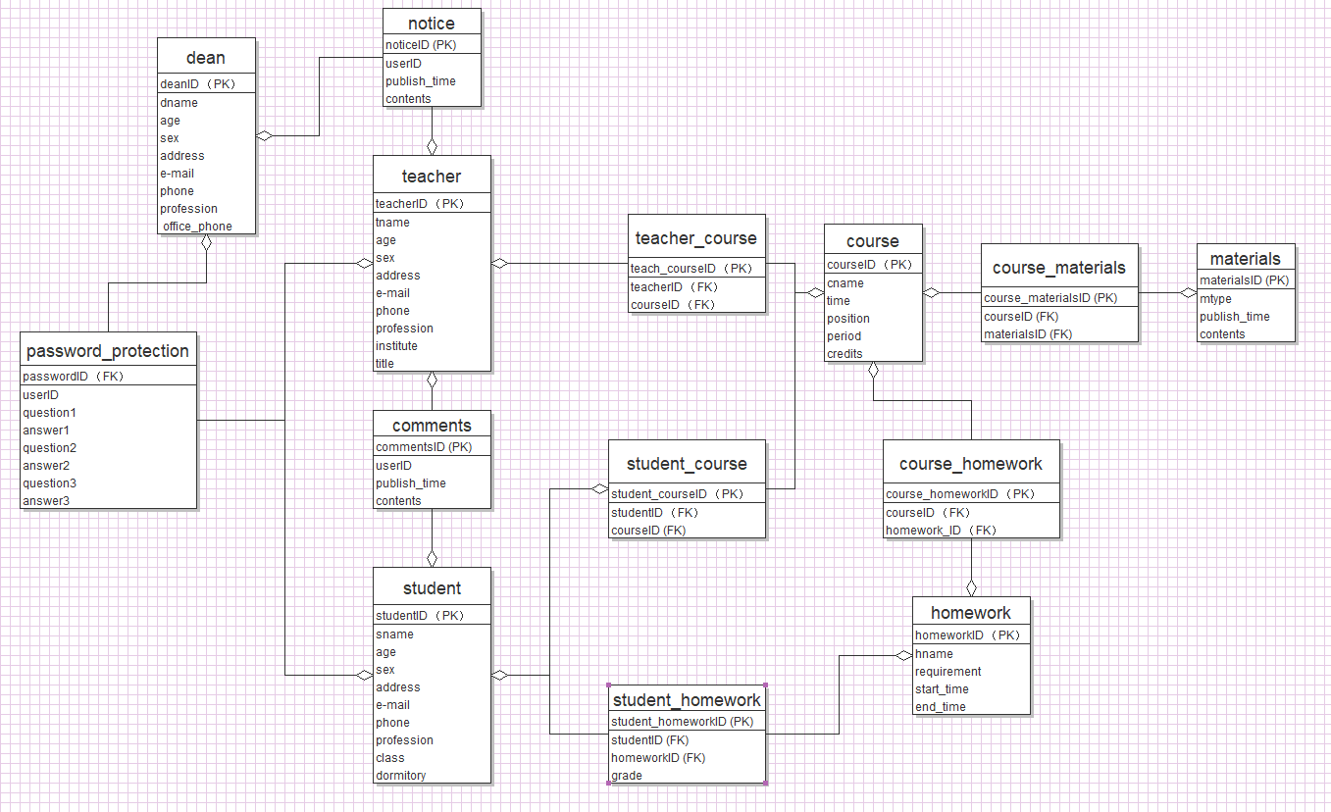

5.用例图绘制
注册登录子系统
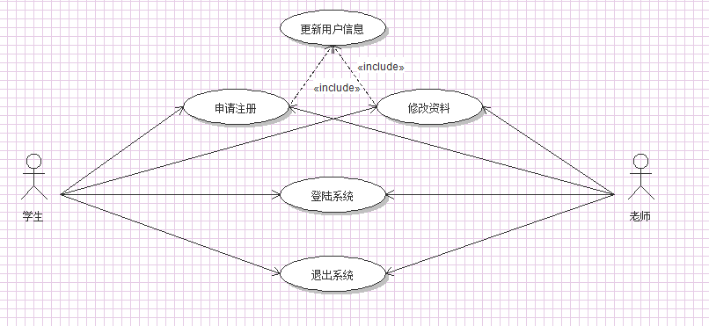

密码管理子系统

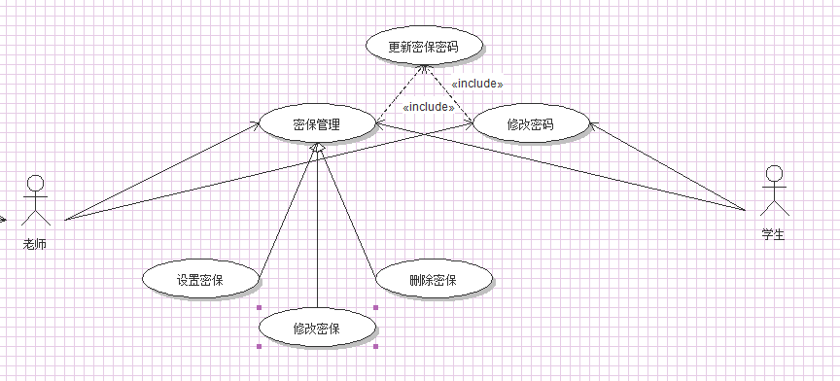

作业管理子系统

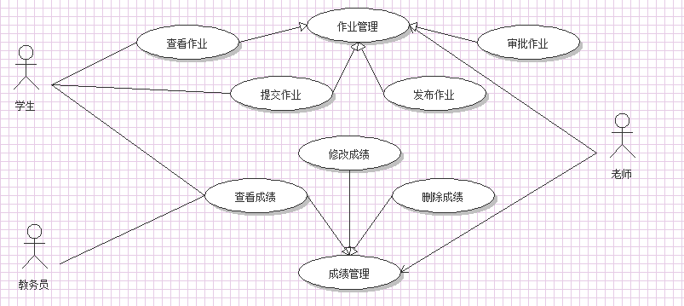

资料论坛子系统
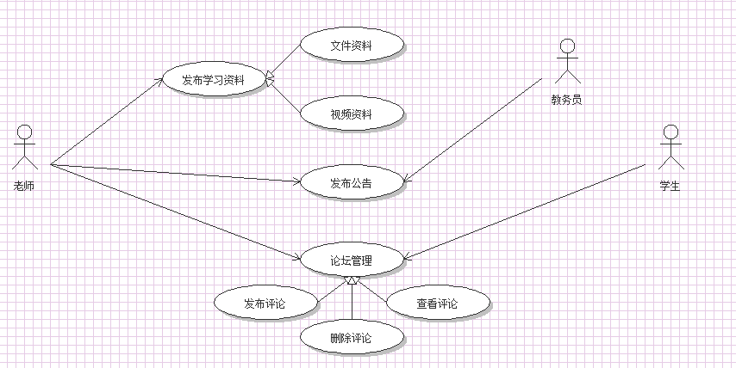

宏观展示
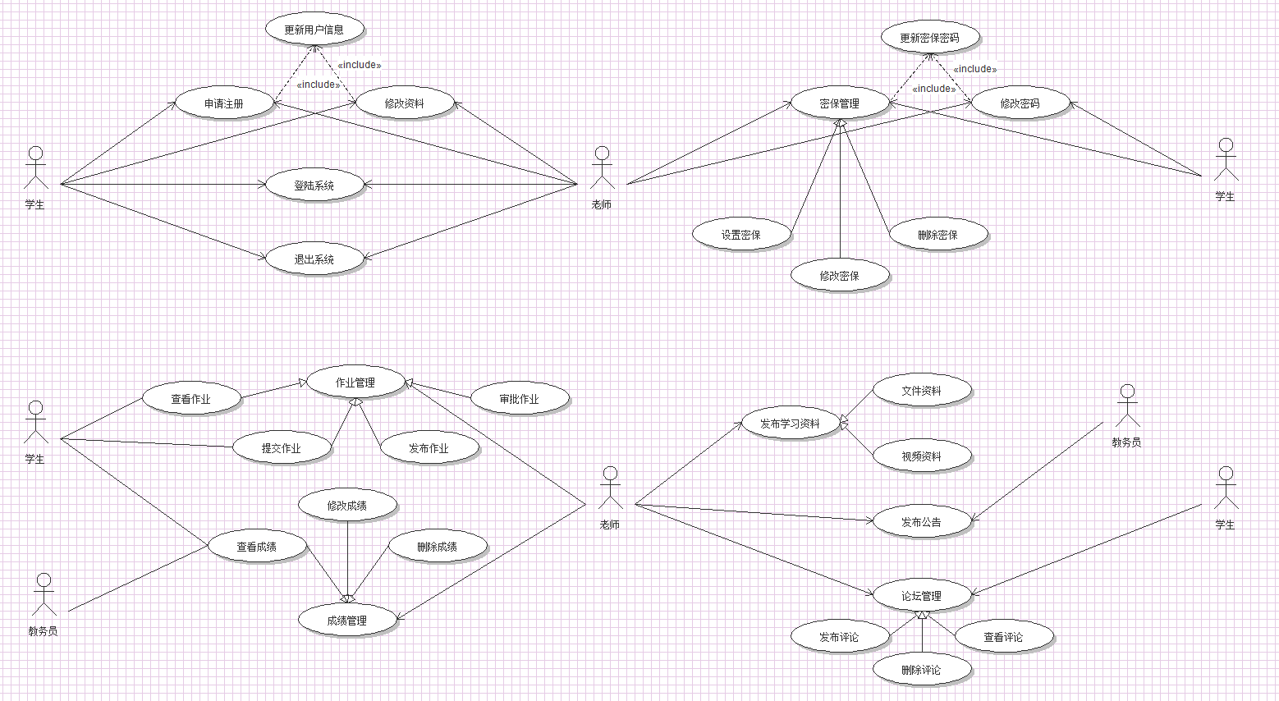
注：为了使界面看起来较为清晰可观，重复画了多次参与者

6.活动图绘制
登陆、注册、修改信息的活动图：
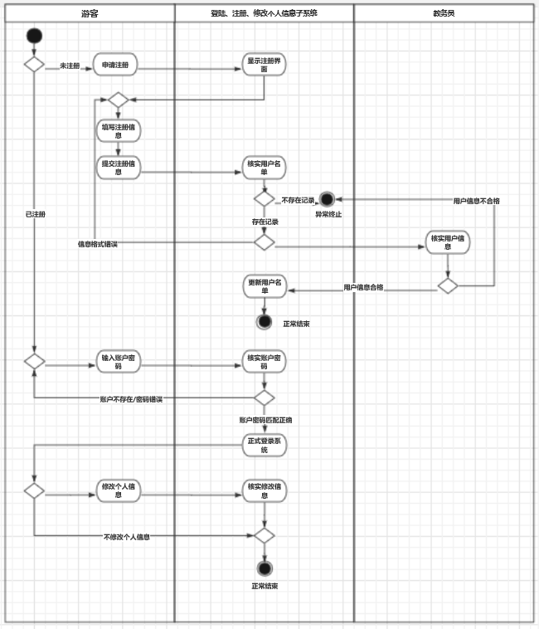
密码、密保设置/修改/删除的活动图：
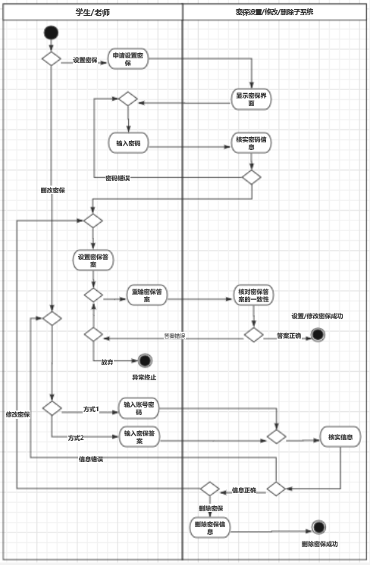
作业发布、审批、查看；成绩修改、查看的活动图：
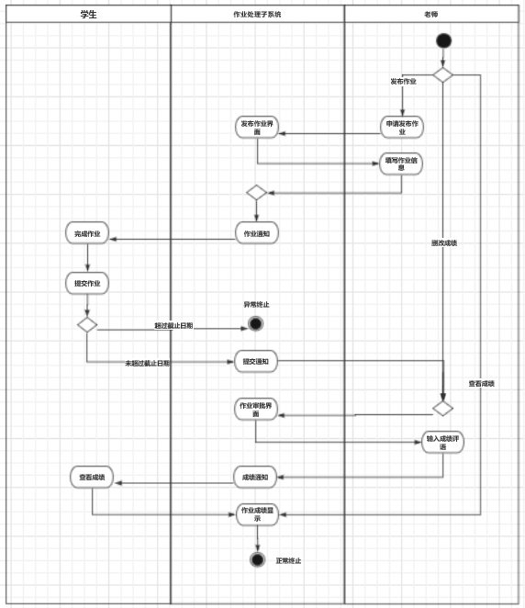

论坛（帖子发布、回答、删除、查看）的活动图：
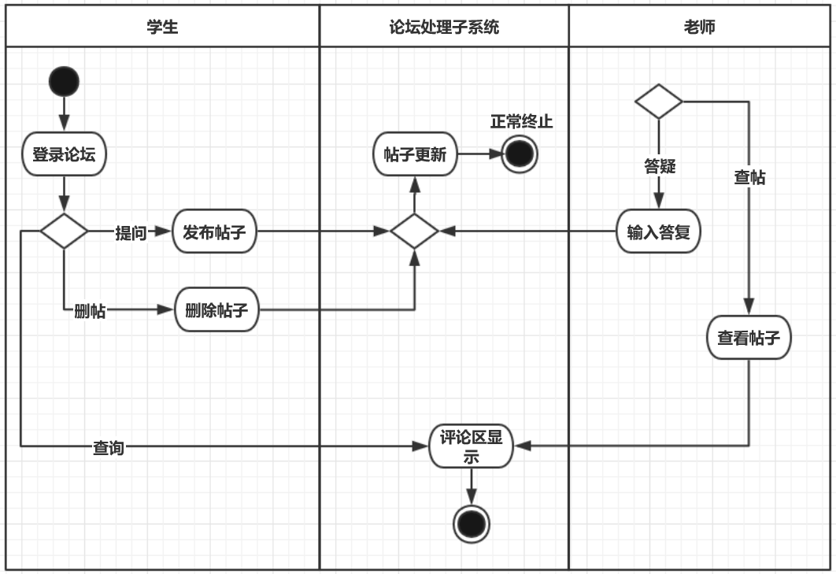

- 时序图绘制
①如下是注册功能的时序图
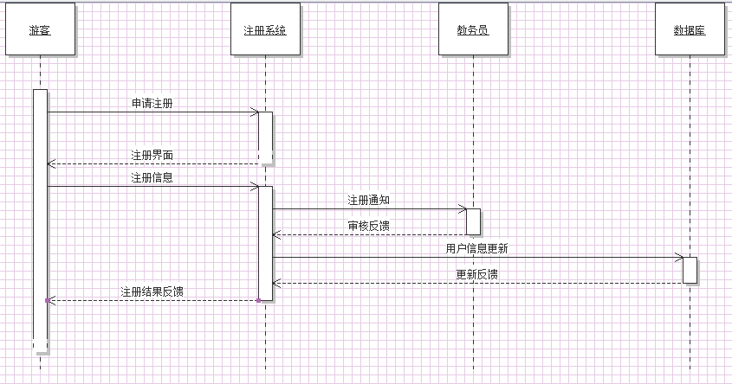

②如下是登陆修改信息功能的时序图：
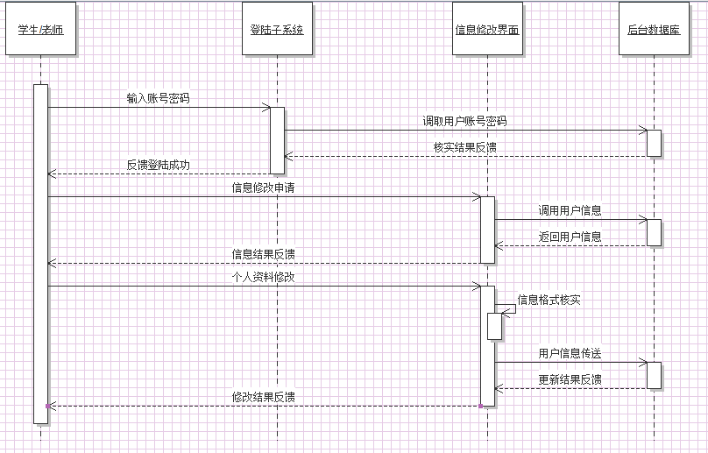

③如下是修改密码功能的时序图：

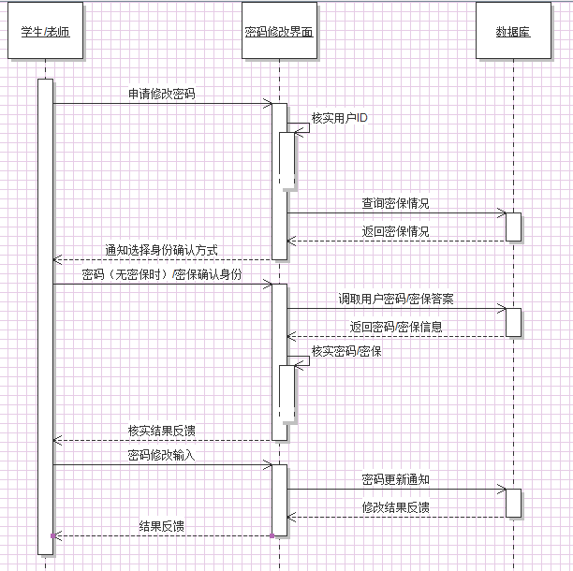

④如下是设置密保功能的时序图：
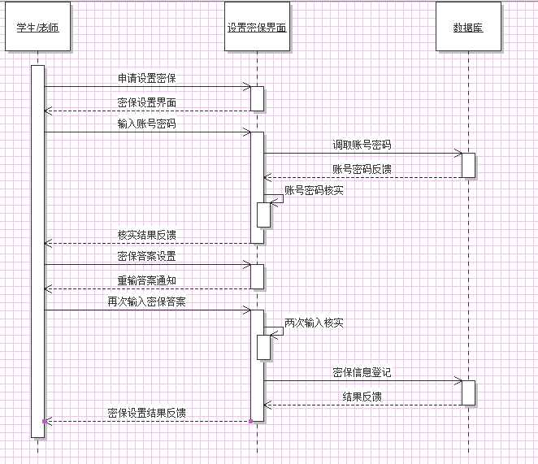

⑤如下是修改密保/删除密保功能的时序图：

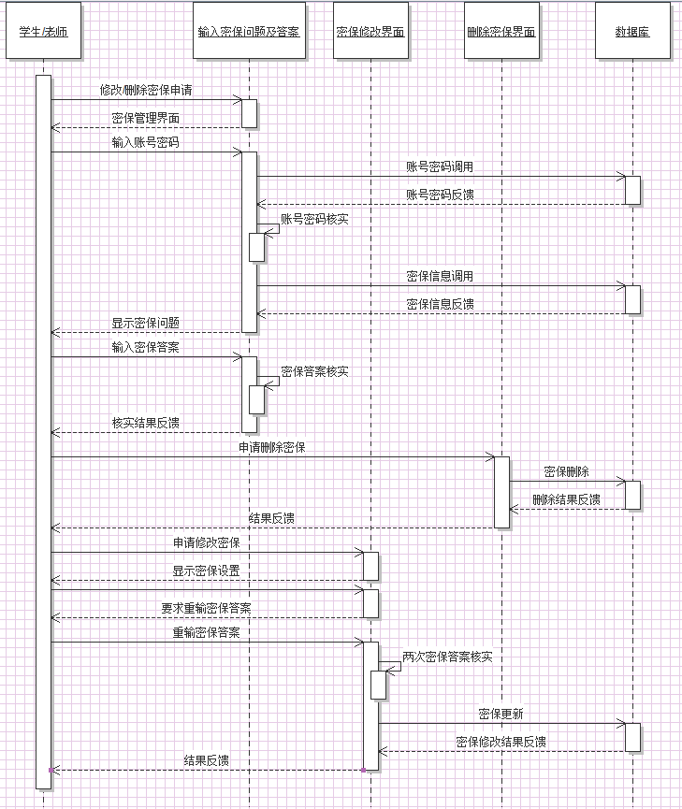
⑥如下是发布学习资料的时序图：
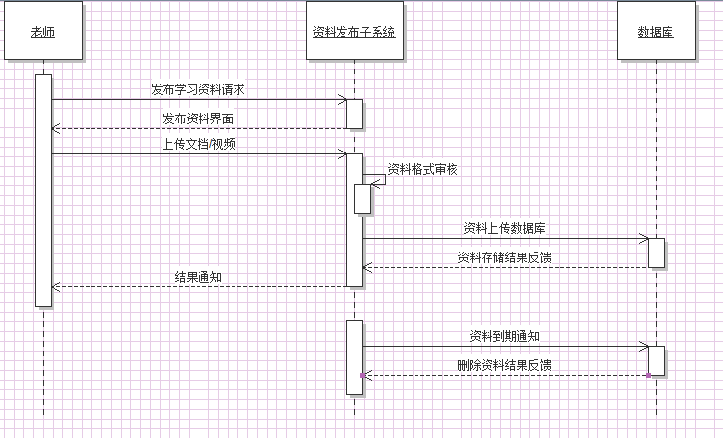

⑦如下是发布作业、提交作业、审批作业等的时序图：
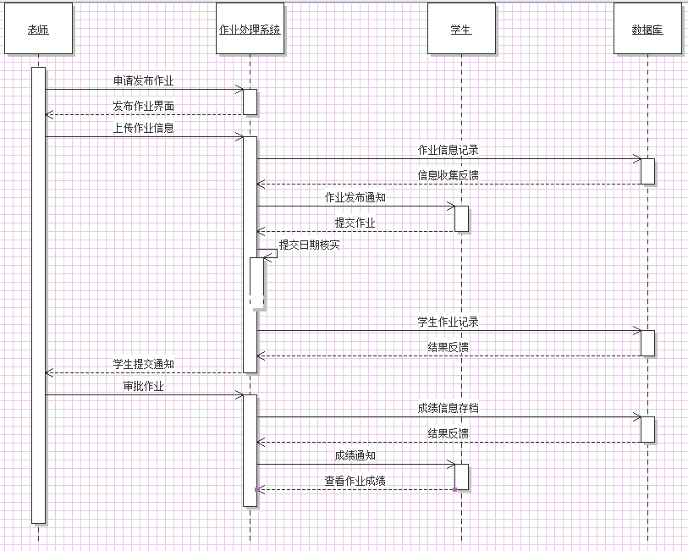

⑧如下是查看成绩、修改成绩、删除成绩等的时序图：
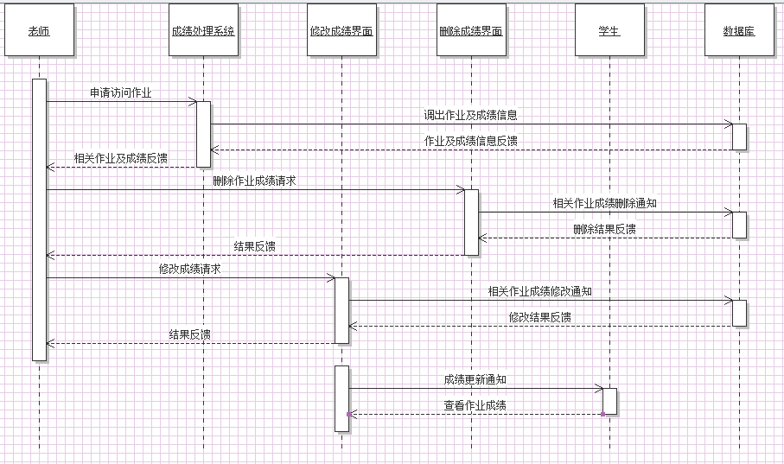

⑨如下是发布帖子、答复帖子的时序图：
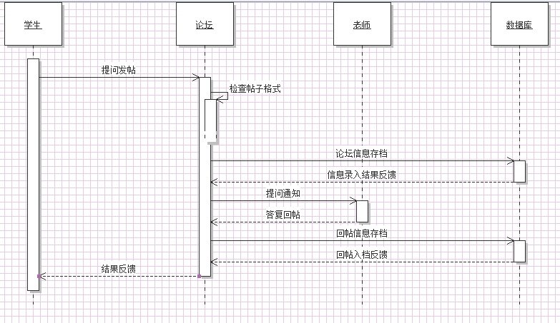

⑩如下是发布公告的时序图：

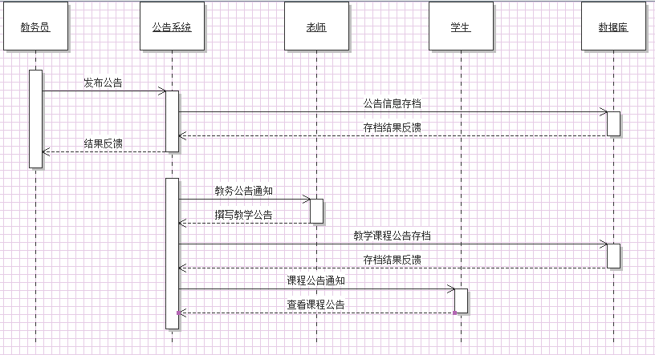

- 类图绘制
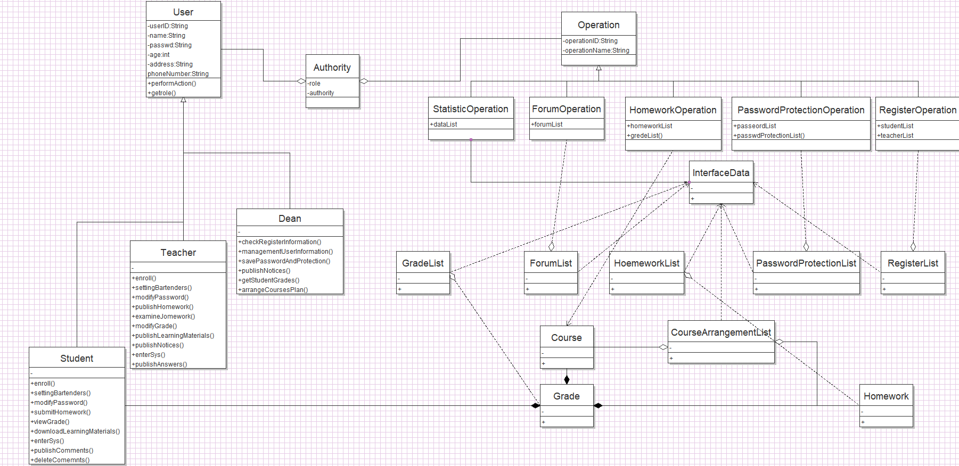

- 类图优化
